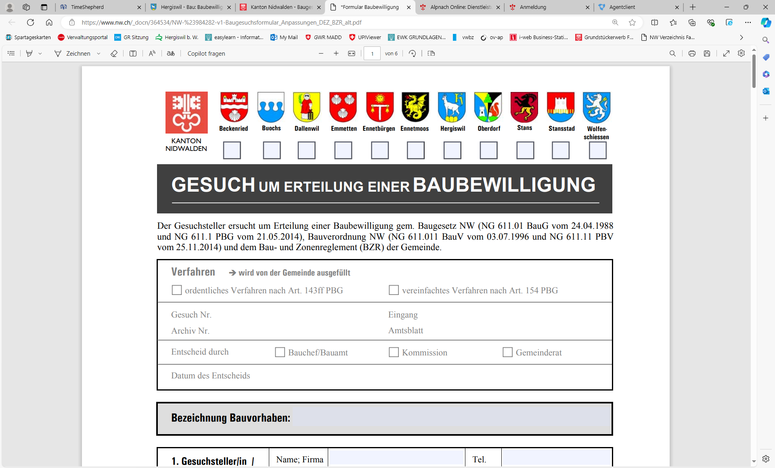
Registration Nidwalden (IT)
(Gesuch Zuzug / Anmeldung)
Cognome  (Familienname) |  |  |  |  |  |  |  |  |  |  |  |  |  |  |  |  |  |  | Nome de nubile  (Ledigname)
Nome
(Vornamen)
Sesso  (Geschlecht) |  | maschile (männlich) |  |  |  |  |  |  | femminile (weiblich)
Data di nascita  (Geburtsdatum) |  |  |  |  |  |  |  |  |  |  |  |  |  |  |  |  |  |  | Luogo di nascita  (Geburtsort)
Nazionalità
(Staatsangehörigkeit)
Stato civile  (Zivilstand) |  |  |  |  | Celibe/nubile (ledig)
 |  |  |  |  | Conjugato (verheiratet) |  |  |  |  |  |  |  |  |  |  |  |  |  | Luogo e date  (Ort und Datum)
 |  |  |  |  | Divorziato (geschieden) |  |  |  |  |  |  |  |  |  |  |  |  |  | Luogo e date  (Ort und Datum)
 |  |  |  |  | Vedovo (verwitwet) |  |  |  |  |  |  |  |  |  |  |  |  |  | Luogo e date  (Ort und Datum)
 |  |  |  |  | Unione registrata (eingetragene Partnerschaft) |  |  |  |  |  |  |  |  |  |  |  |  |  | Luogo e date  (Ort und Datum)
 |  |  |  |  | Unione registrata disfatta giudizalmente (gerichtlich aufgelöste Partnerschaft) |  |  |  |  |  |  |  |  |  |  |  |  |  | Luogo e date  (Ort und Datum)
Supplementi  (Ergänzungen) |  |  |  |  | Separato volontariamente (freiwillig getrennt) |  |  |  |  | Separato giudizialmente  (gerichtlich getrennt) |  |  |  |  |  |  |  |  |  | Luogo e date  (Ort und Datum)
Nome del conjuge
(Name des Ehepartners/Ehepartnerin)
Domicilio del conjuge
(Adresse des Ehepartners/Ehepartnerin)
Cognome della madre  (Name der Mutter) |  |  |  |  |  |  |  |  |  |  |  |  |  |  |  |  |  |  | Nome della madre (Vornamen)
Cognome del padre  (Name des Vaters) |  |  |  |  |  |  |  |  |  |  |  |  |  |  |  |  |  |  | Nome del padre (Vornamen)
Data d’entrata  (Zuzugsdatum) |  |  |  |  |  |  |  |  |  |  |  |  |  |  |  |  |  |  | Immigrazione  (Zuzug von)
Indirizzo  (Strasse / Nr.) |  |  |  |  |  |  |  |  |  |  |  |  |  |  |  |  |  |  | Codice postale / luogo (Postleitzahl / Ort)
Numero di camere  (Anzahl Zimmer / Stockwerk / EWID) |  |  |  |  |  |  |  |  |  |  |  |  |  |  |  |  |  |  | Precedente inquilino  (Vormieter)
Assicurazione malattia  (Krankenversicherung) |  |  |  |  |  |  |  |  |  |  |  |  |  |  |  |  |  |  | Valido fino al  (Gültig bis)
Lavoro  (Beruf) |  |  |  |  |  |  |  |  |  |  |  |  |  |  |  |  |  |  | Datore di lavoro (Arbeitgeber)
Numero di telefono
Telefonnummer (privat)
E-Mail
Religione  (Konfession) |  |  |  |  |  |  |  |  |  |  | cattolico (katholisch)
 |  |  |  |  |  |  |  |  |  |  | riformato / protestante (reformiert / evangelisch)
 |  |  |  |  |  |  |  |  |  |  | nessuna / altri (keine / andere / unbekannt)
Gesuch um Erteilung folgender Bewilligung:  Kurzaufenthaltsbewilligung (L-Ausweis)  Aufenthaltsbewilligung (B-Ausweis)  Niederlassungsbewilligung (C-Ausweis)  Grenzgängerbewilligung (G-Ausweis) |  |  |  |  |  |  |  | Kantonswechsel  Adressänderung innerhalb des Kantons  Dienstleistungserbringer  Verlängerung der bestehenden Bewilligung  andere:
Scopo di soggiorno
(Zweck des Aufenthaltes)
Indirizzo all‘estero
(Strasse / Nr. Adresse im Ausland)
Codice postale / luogo
(Postleitzahl / Ort im Ausland)
E pregiudicato?  (Sind Sie vorbestraft?) |  |  |  |  |  |  |  |  |  |  | no (Nein)
 |  |  |  |  |  |  |  |  |  |  | si, perché? (Ja. Grund):
E in corso un procedimento penale?  (Ist eine Strafuntersuchung pendent?) |  |  |  |  |  |  |  |  |  |  | no (Nein)
 |  |  |  |  |  |  |  |  |  |  | si, perché? (Ja. Grund):
Hanno ricevuto assistenza sociale o siete adesso distinateri di assistenza sociale ?  (Haben Sie einmal bzw. beziehen Sie Sozialhilfe?) |  |  |  |  |  |  |  |  |  |  | no (Nein)
Se dovrebbe essere il caso, il comune in cui? (Ja, in welcher Gemeinde?)
In che anno hanno ricevuto? (In welchem Jahr?)
Luogo, data  (Ort, Datum) |  |  |  |  |  |  |  | firma  (Unterschrift)
commento
(Mitteilung)
Die unterzeichnende Person erklärt, vorstehende Angaben vollständig und wahrheitsgetreu gemacht zu haben. Falsche Angaben oder wissentliches Verschweigen wesentlicher Tatsachen kann einen Widerruf einer erteilten Bewilligung zur Folge haben. Die Gesuchstellende/n Person/en ermächtigt/ermächtigen das Amt für Migration, die für die Bearbeitung des Gesuchs bzw. während Ihres Aufenthaltes im Kanton Nidwalden notwendigen Auskünfte bei den zuständigen Behörden und Amtsstellen einzufordern und in die betreffenden Unterlagen und Akten Einsicht zu nehmen.
Informazioni sui bambini/figli: Chiediamo note/informazioni da tutti i suoi figli all’estero o in Svizzera (tutte le età) (Angaben über minderjährige und volljährige Kinder im Ausland bzw. in der Schweiz )
Cognome / Nome  (Name / Vorname) |  |  |  |  |  |  |  |  |  |  |  | data di nascita (Geburtsdatum) |  |  |  |  |  |  |  |  |  | domicilo  (Wohnort)
Cognome / Nome  (Name / Vorname) |  |  |  |  |  |  |  |  |  |  |  | data di nascita (Geburtsdatum) |  |  |  |  |  |  |  |  |  | domicilo  (Wohnort)
Cognome / Nome  (Name / Vorname) |  |  |  |  |  |  |  |  |  |  |  | data di nascita (Geburtsdatum) |  |  |  |  |  |  |  |  |  | domicilo  (Wohnort)
Cognome / Nome  (Name / Vorname) |  |  |  |  |  |  |  |  |  |  |  | data di nascita (Geburtsdatum) |  |  |  |  |  |  |  |  |  | domicilo  (Wohnort)
Informazioni per il primo dialogo d’integrazione (Angaben für Erstinformationsgespräche nur für Zuzug direkt aus dem Ausland)
Madrelingua (Muttersprache)
Conoscenza altre lingue  (Mögliche Sprachen) |  |  |  | tedesco (Deutsch) |  |  |  |  |  |  |  |  | Giorni preferiti (Bevorzugte Tage)
 |  |  |  | inglese (Englisch) |  |  |  |  |  |  |  |  | Orario preferito (Bevorzugte Zeit)
 |  |  |  | francese (Französisch)
 |  |  |  | altri: (andere):
Intern (wird von Gemeinde ausgefüllt)
Ausländerausweis  Zuzug innerhalb des Kantons, Vor- & Rückseite |  |  |  |  |  | Ja |  |  | Nein |  |  |  |  | G-Bewilligung: Wohnsitzbestätigung oder Meldebescheinigung Ausland |  |  |  |  |  |  |  |  |  | Ja |  |  |  |  |  | Nein
Ausländischer Pass / ID  Zuzug Ausland / ausserhalb des Kantons, Vor- & Rückseite, Visum bei Drittstaaten + Stempel Einreisedatum |  |  |  |  |  | Ja |  |  | Nein |  |  |  |  | KESB Massnahme Entscheid |  |  |  |  |  |  |  |  |  | Ja |  |  |  |  |  | Nein
Mietvertrag |  |  |  |  |  | Ja |  |  | Nein |  |  |  |  | Hundebesitzer? |  |  |  |  |  |  |  |  |  | Ja |  |  |  |  |  | Nein
Krankenkassennachweis |  |  |  |  |  | Ja |  |  | Nein |  |  |  |  | Anmeldebescheinigung? |  |  |  |  |  |  |  |  |  | Ja |  |  |  |  |  | Nein
Arbeitsvertrag |  |  |  |  |  | Ja |  |  | Nein
Abmeldebescheinigung  (ehem. Gemeinde / Ausland) |  |  |  |  |  | Ja |  |  | Nein
Heiratsurkunde / Scheidungsurteil |  |  |  |  |  | Ja |  |  | Nein
Familienausweis  (Bei Ehepaaren oder Familien mit Kindern) |  |  |  |  |  | Ja |  |  | Nein
Geburtsurkunde Kind |  |  |  |  |  | Ja |  |  | Nein
Sorgerechtsbestätigung Kind  (bei nicht verheirateten Paaren) |  |  |  |  |  | Ja |  |  | Nein |  |  |  |  | Unterlagen im Sharepoint hochgeladen (Datum)

